线性代数练习册纠错：

**练习2.1 第一大题第1小题**

1．设方阵满足：，其中，为单位矩阵，为 伴随矩阵，则=

**练习2.3 第二大题第一小题**

二、单项选择题

1. 下列命题中正确的是（ ）．

（1）在线性相关的向量组中，去掉若干向量后所得向量组仍然线性相关；

（2）在线性无关的向量组中，去掉每个向量的最后若干分量后仍然线性无关；

**（3）任何个维向量必然线性相关；**

（4）若只有全为零时，等式

才成立，且线性无关，则线性无关.

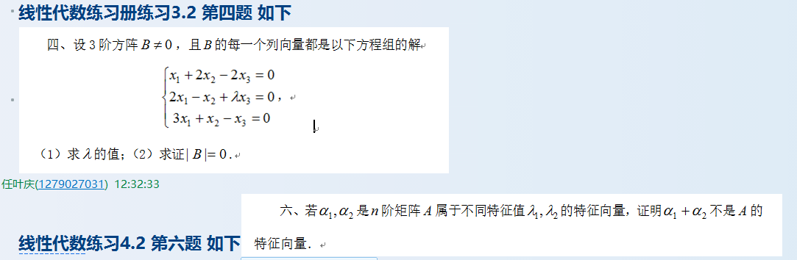

**练习4.3 第四大题**

